**Муниципальное бюджетное  образовательное учреждение**

**Детский сад №4 «Солнышко»**

**Город Арамиль**

**Конспект НОД по физической культуре в группе раннего возраста (1,6 – 2 года)**

**Тема: «Зайка в гости к нам пришёл».**

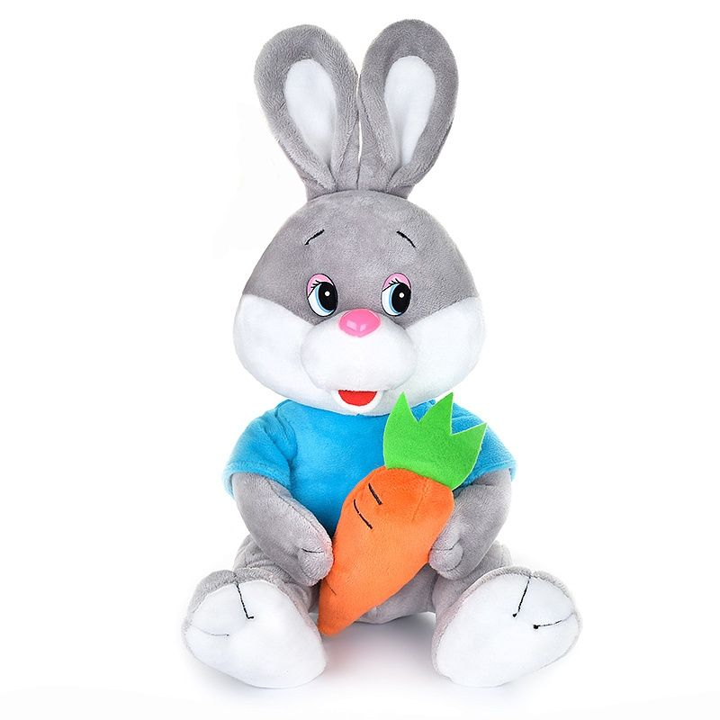

Колмакова М.А

 Воспитатель 1к.к



Дети здороваются с гостями.

Воспитатель: «А теперь покажите ваши руки? Руки вперед, руки к плечам, на пояс! Молодцы, опускаем руки вниз.

Ребята, посмотрите, там далеко, на лесной лужайке сидит и грустит зайка, он очень хочет к нам в гости. Давайте пойдём, пригласим его и поиграем вместе с ним!»

1.      **Подготовительная часть.**

Воспитатель просит детей встать на дорожку, повернуться и идти за ним.

Воспитатель: «По дорожке мы шагаем, дружно ножки поднимаем,

Раз, два, три, четыре, дружно ножки поднимаем!»

*Дети выполняют ходьбу друг за другом.*

Воспитатель: «На носочках мы идём и совсем не устаём».

*Дети выполняют ходьбу на носках, воспитатель следит за правильностью выполнения.*

Воспитатель: «Мы, конечно, не устали и тихонько побежали».

*Дети выполняют беговое упражнение, воспитатель следит за темпом и дисциплиной выполнения.*

Воспитатель: «Ещё немного мы пройдём и зайку в гости позовём!»

*Дети переходят на медленную ходьбу, подходят к лесной полянке, изображённой на ватмане.*

Воспитатель: «Посмотрите ребята, вот где живёт зайка! В лесу! Он сидит на зелёной лужайке, а вокруг много деревьев - это лес. Зайка очень хочет с нами поиграть, мы его сейчас возьмём и в кружочек заведём!»

*Воспитатель берёт игрушку и ведёт детей в середину зала.*

Воспитатель: «Ребята, поиграем с зайкой!

Как-то маленькие зайки днём гуляли на лужайке!»

*Игровое упражнение «Зайка».*

*Дети вместе с воспитателем выполняют игровое упражнение под музыку.*

Воспитатель: «Похлопали ребята, здорово прыгали «Зайки»! А вы знаете, зайка мне рассказал, что очень любит играть с мячом, давайте и мы поиграем с мячиками!»

**2. Основная часть.**

Воспитатель: «Ребята, давайте к корзине подойдём и в руки мячики возьмём!

*Дети подходят к корзине, воспитатель раздаёт мячи девочкам, потом мальчикам.*

Воспитатель: «Ребята, становитесь на зелёную линию, лицом в зал, а зайка присядет на скамеечку и посмотрит, как дети играют с мячиками! Ножки ставим «воротиками», поднимаем мячик вверх над головой, приготовились, бросили!»

*Дети выполняют бросок мяча, способом двумя руками сверху. По команде воспитателя, идут, берут мячи и возвращаются на линию.*

Воспитатель: «Ребята, а теперь мы будем бросать мяч по-другому. Мы его бросали сверху, а теперь будем бросать снизу. Снова ставим ножки «воротиками», руки опускаем вниз, спинку наклоняем и бросаем мяч!»

*Дети вместе с воспитателем выполняют бросок мяча, способом двумя руками снизу.*

Воспитатель: «Посмотри, зайка, как далеко мы бросили мячики! Ребята, а теперь пойдём, мячики возьмём и в корзину отнесём!»

*Дети идут, берут мячи и относят их в корзину.*

Воспитатель: «Молодцы, хорошо поиграли с мячиками! Ой, ребята, посмотрите, на зайкину полянку прилетели разноцветные бабочки! Давайте расскажем, какого они цвета».

*Воспитатель подводит детей к нарисованной лужайке, крепит бабочек, вместе с детьми называя цвета (красный, синий, зелёный, жёлтый), размеры и количество бабочек.*

Воспитатель: «Ребята, теперь полянка стала ещё красивее.  Давайте, и мы с вами полетаем, как бабочки на полянке!»

*Дети идут за воспитателем в середину зала.*

**3. Заключительная часть.**

**Подвижная игра «Бабочки».**

*Под музыку дети, имитируя полёт бабочек, передвигаются по залу. При наступлении музыкальной паузы дети приседают, как бабочка на цветок. В конце игры  дети за воспитателем перемещаются на зелёную линию.*

Воспитатель: «Молодцы, ребята, зайке очень понравилось с нами играть.  Мы сегодня прыгали, как зайки, и далеко бросали мячики, и полетали, как бабочки. Но зайке пора возвращаться на свою полянку. Давайте попрощаемся с ним.  До свидания, зайка! (*воспитатель относит игрушку к нарисованной полянке*).  До свидания, гости!»

*Дети становятся парами, выходят из зала.*